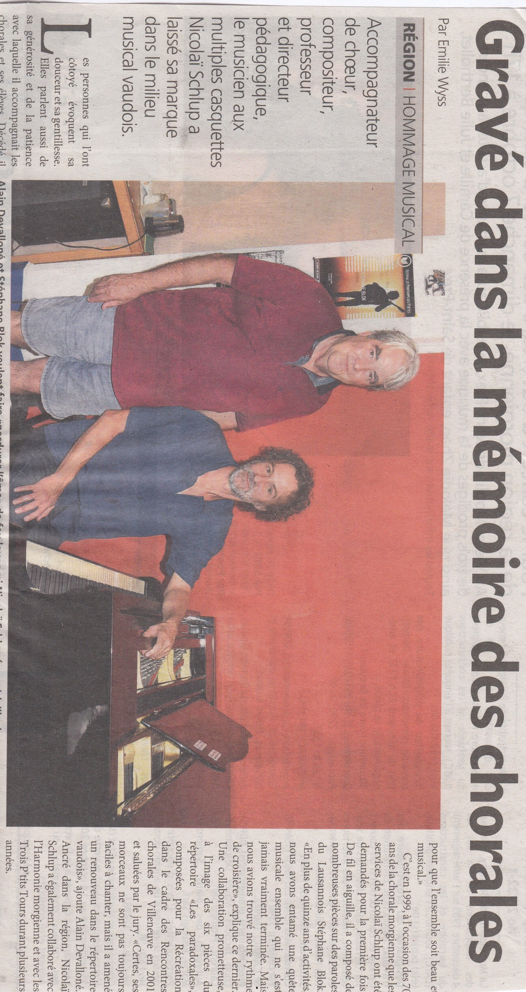

|  |  |  |
| --- | --- | --- |
|  | Alain Devallonné Stephane Blok | **Journal de Morges**  **Jeudi 14 septembre 2018** |

